出國報告（出國類別：其他）

參加2013年馬來西亞檳城旅展
(MITM)暨觀光推廣活動報告

服務機關：行政院國軍退除役官兵輔導委員會、
行政院國軍退除役官兵輔導委員會福壽山農場
姓名職稱：第四處技正 楊雯惠、
福壽山農場場長 李清彬
派赴國家：馬來西亞(檳城)
出國期間：102年7月4日至7月9日止
報告日期：102年8月12日（3個月內）
系統識別號：C10202537
行政院及所屬各機關出國報告提要
頁數：15頁；含附件：□是否
出國報告名稱：參加2013年馬來西亞檳城旅展(MITM)暨觀光推廣活動報告
出國計畫主辦機關：行政院國軍退除役官兵輔導委員會
出國人員姓名/服務機關/單位/職稱：楊雯惠/輔導會/第四處/技正
李清彬/輔導會/福壽山農場/場長
出國類別： □ 1.考察□2.進修□3.研究□4.實習5.其他：參加旅展暨觀光推廣活動
出國期間：民國102年7月4日至102年7月9日
出國地區：馬來西亞
報告日期：民國102年8月12日
分類號/目：H9/觀光
關 鍵 詞：馬來西亞、檳城、MITM、國際旅展
內容摘要：
輔導會配合交通部觀光局觀光政策推動，指導三高山農場持續深耕以港、澳、東南亞華人地區為重點目標旅遊市場，今(102)年至馬來西亞檳城參加國際旅遊展，加強與該地區居民觀光旅遊交流需求，並深入瞭解與掌握旅遊市場脈動。
馬來西亞來臺旅客去(101)年達341,032人次，較前(100)年(307,898人次)成長達10.76%，已成為東南亞地區來臺最大客源國，也是我國第5大客源市場(大陸、日本、港澳、美國、馬來西亞)。因此在馬來西亞居民赴臺旅遊市場蓬勃之前提下，為提升輔導會所屬農場知名度，本(102)年7月輔導會與其他政府機構與民間觀光業者，配合交通部觀光局，共同組團參加馬來西亞檳城旅展(MITM)旅展及觀光推廣活動，7月6、7日臺灣代表團於海峽岸會展中心參加馬來西亞檳城國際旅遊展，提供輔導會所屬農場最新旅遊資訊，加深馬來西亞消費者對輔導會所屬農場好的觀光形象，共同推廣臺灣觀光，7月8日參加臺灣觀光推廣會暨業者聯誼餐會，與當地媒體和旅遊業者交流，以增進業界合作契機及曝光率。

目 錄
壹、目的 1
貳、觀光推廣與拜會相關單位之行程 2
參、活動紀要 3
一、參加2013年馬來西亞(檳城)國際旅遊展(MITM) 3
二、出席臺灣觀光推廣會 6
三、參觀升旗山 9
四、參觀蝴蝶公園 11
肆、旅展心得與建議 13

壹、目的
配合交通部觀光局「Time for Taiwan 旅行臺灣 就是現在」之觀光政策，推廣臺灣觀光，行政院國軍退除役官兵輔導委員會(以下簡稱本會)及所屬農場(本次由福壽山農場共同參加）參加由臺灣觀光協會組團前往參加之馬來西亞檳城國際旅遊展(MITM)，於參展期間提供當地居民本會所屬農場景點及特色介紹資訊，加深馬來西亞消費者對本會所屬農場良好的觀光形象，並藉由參展過程了解當地市場需求，另辦理臺灣觀光推廣會，邀請當地業者及媒體參與，提供業務洽談平台，藉由臺馬雙方業者相互交流，創造合作契機，並了解馬來西亞旅遊業者進行產品包裝時之重點，以拓展馬來西亞來臺旅客至本會所屬農場之觀光市場。
馬來西亞來臺旅客去(101)年達341,032人次，較前(100)年(307,898人次)成長達10.76%，已成為東南亞地區來臺最大客源國，也是我國第5大客源市場(大陸、日本、港澳、美國、馬來西亞)。檳城為馬來西亞第二大城，華人比例約佔40-45%，當地居民來臺旅遊語言可通，加上現已有檳城直飛臺灣航班，故來臺自由行旅客人次逐年升高。本次參加之檳城旅展(MITM)是由馬來西亞華人旅遊公會(檳城分會)所舉辦，去(101)年第一次辦理即擁有亮眼成績，在當地主力旅行社強力促銷下，銷售超過2,000套臺灣旅遊產品，故今(102)年臺灣觀光協會組團參加檳城MITM旅展，以鞏固既有市場並擴大宣傳效益，持續開發馬來西亞來臺旅遊市場。

貳、觀光推廣與拜會相關單位之行程：
此次行程除配合臺灣觀光協會所安排規劃活動外，於表訂行程空檔時間安排參訪檳城著名旅遊景點-升旗山及蝴蝶公園。
日期 | 行程
7月4日  （星期四） | 臺灣代表團全體於桃園國際機場第一航廈國泰航空Check-in櫃檯集合，共同辦理團體登機手續。  搭乘國泰航空CX-475班機（11:10起飛/12:55抵達），  至香港轉乘CX-693班機(15:00起飛/18:35抵達)前往馬來西亞檳城。
7月5日  （星期五） | 09:00-13:30參觀升旗山。
7月5日  （星期五） | 15:30-17:30全體團員前往旅展展場台灣館佈置展攤及整理展出資料。  展場地點：海峽岸會展中心Straits Quay Convention Centre (SQCC)  台灣館攤位編號：Level 3A, No.7-10&14-19
7月6日  （星期六） | 09:00-21:20檳城旅展(MITM)第一天。
7月7日  （星期日） | 09:00-21:20檳城旅展(MITM)第二天。
7月8日  （星期一） | 09:00-13:30參觀蝴蝶公園。
7月8日  （星期一） | 14:30-17:30舉辦臺灣觀光推廣會及交流餐會。  推廣會地點：長榮桂冠酒店(檳城) Laurel Ballroom, Level 1
7月9日  （星期二） | 臺灣代表團全體於檳城國際機場辦理出境手續。  搭乘國泰航空CX-634班機(12:55起飛/16:45抵達)，  至香港轉乘CX-470班機(17:45起飛/19:30抵達)返回桃園國際機場。

參、活動紀要

一、參加2013年馬來西亞(檳城)國際旅遊展(MITM)

日期：102年7月6日(六)至7月7日(日)，10：00~21：00。

地點：海峽岸會展中心Straits Quay Convention Centre (SQCC)

展攤編號：Level 3A, No.7-10&14-19臺灣館

文宣數量：

(一) 本會：

1. 「千里遨遊－臺灣農林場」繁體中文版導覽手冊250本。

2. 「幸福的座標」農林遊憩區介紹DVD 10張。

(二) 福壽山農場：

1. 農場宣傳摺頁(繁體中英文版)1,000份

2. 農場簡介照片圖冊2冊。

現場推廣狀況：

去年馬來西亞華人旅遊業公會檳城分會舉辦首屆國際旅遊展(MITM)十分成功，故展位從去年的146個展位，增加至今年的186個展位，展位分佈於海峽岸會展中心底樓廣場、4樓3A、5樓及6樓會展中心，共計有25家旅行社、4家航空公司、8個國家旅遊局、10家其他參展商。

本旅展主要會場是在6樓會展中心(旅行社銷售展位)，外國形象館僅有臺灣(位於4樓3A)、泰國、韓國、菲律賓、澳門等國家旅遊局參加，其中又以台灣館佔地最大(9個攤位)，此次臺灣館參展團體及人員包括中央、臺中市政府、觀光相關公協會、各旅行社、主題樂園/渡假村、飯店/旅館、休閒農場及表演藝人等，而臺灣館位於民眾參觀動線上(手扶梯上即可看到)，各參展單位於展出期間派員進駐解說及行銷，並發放相關宣傳資料，吸引當地民眾一入場就可先至臺灣館詢問相關旅遊訊息，再前往6樓洽購旅遊裝行程。本會及福壽山農場分配於同一個攤位，雖然攤位旁有臺灣觀光協會設置之影片撥放裝置可供撥放本會遊憩區介紹，惟因受限於場地因素，未能在主要參觀動線上(因有柱子擋住，故本會攤位容易被忽略)，但本會參展人員仍秉一貫熱忱與服務精神進行解說與介紹，採取團隊作戰並輔以工讀生協助以馬來語及英語協助解說，有效推廣行銷本會所屬農林遊憩區。

手扶梯
柱子
圖：臺灣館參展攤位配置圖

本次觀光局另針對於旅展現場購買旅行社臺灣行程之旅客贈送禮品，深獲當地民眾好評。依據旅展主辦單位─馬來西亞華人旅遊業公會檳城分會會長蘇文傑受當地媒體採訪時表示，去(101)年首屆辦理時入場人數為2萬8,000人次，而今(102)年2天展期至第2天中午已經超過3萬人次，銷售額更超過預定目標，而銷售量最好的配套則是臺灣、澳門、日本以及韓國。
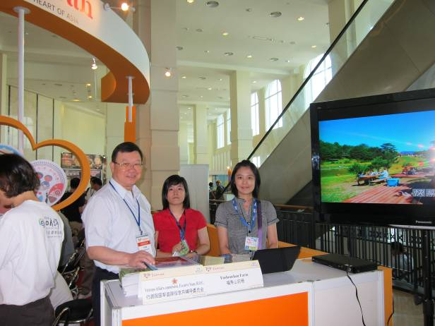 | 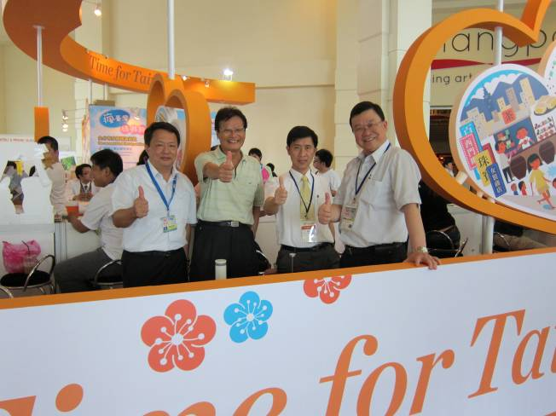
圖：本會參展人員與工讀生於攤位上合照 | 圖：福壽山農場李場長(右一)與觀光局吉隆坡辦事處巫主任(右二)、臺中市政府觀光旅遊局黃主任(左二)與觀光局曹科長合照宣傳
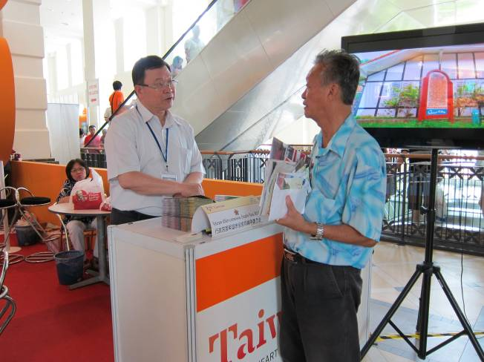 | 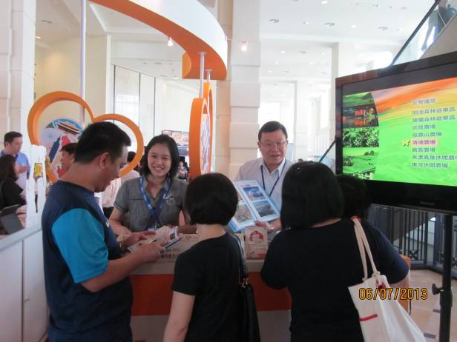
圖：福壽山農場李場長向遊客解說農場景點特色 | 圖：本會參展人員向遊客解說農場景點特色
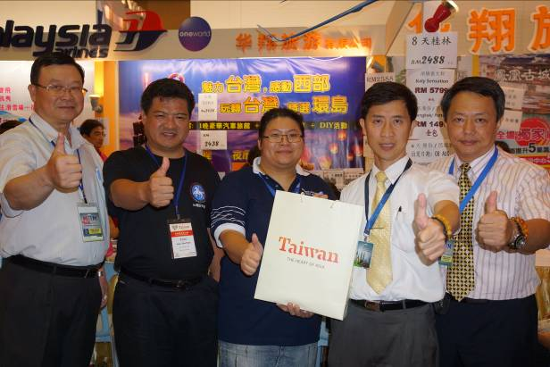 | 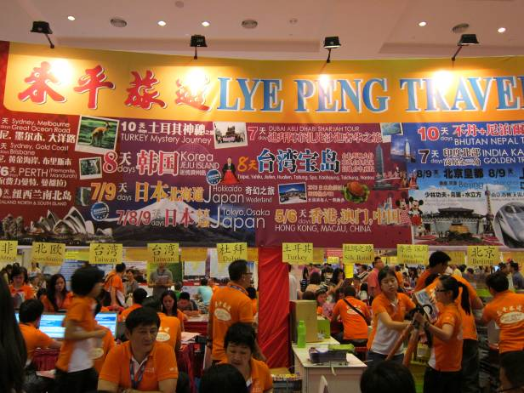
圖：福壽山農場李場長、臺灣觀光遊樂區協會李理事長與觀光局代表贈送當地旅行社臺灣特色禮品 | 圖：當地旅行社宣傳行銷臺灣套裝行程
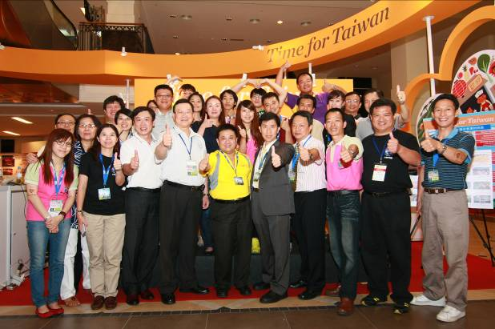 | 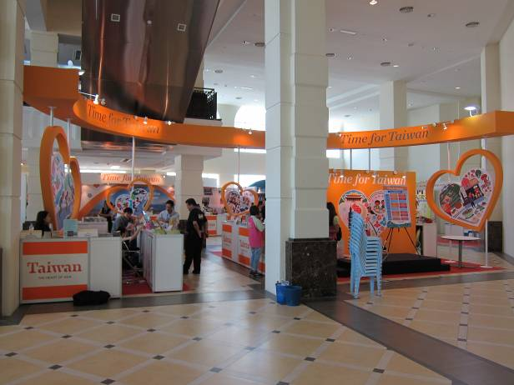
圖：臺灣團於旅展臺灣館舞台合照 | 圖：臺灣館佈置情形(僅以臺灣觀光年曆圖像為主題過於單調，若佐以臺灣特色景色或人文圖像，應可加深參觀民眾之印象。)

二、出席臺灣觀光推廣會
日期：102年7月8日（一）14:30~20:00
地點：長榮桂冠酒店(檳城) Laurel Ballroom, Level 1
程序表：
14:30 | 會場佈置、資料裝袋
16:45-17:00 | 當地業者報到
17:00-18:20 | 旅遊交易會
18:20~18:25 | 開場：新聞發佈會開始  表演節目（魔術表演）
18:25~18:30 | 長官及貴賓致詞
18:30~18:45 | 臺灣觀光資源簡報
18:45~19:30 | 影片欣賞&交流餐會
19:30~19:50 | 抽獎
20:00 | 新聞發佈會結束&全體代表團員大合照

文宣數量：

(一) 本會：

1. 「千里遨遊－臺灣農林場」繁體中文版導覽手冊100本。

2. 「幸福的座標」農林遊憩區介紹DVD 10張。

3. 蔣公行館之旅郵摺(含提袋)10份。

(二) 福壽山農場：

1. 農場宣傳摺頁(繁體中英文版)200份。
2. 農場簡介照片圖冊2冊。
現場推廣狀況：
本次臺灣觀光推廣會考量旅展前當地旅行社及媒體均在整備旅展相關宣傳促銷作業，故有別於以往於旅展前召開，今年特別安排於旅展之後辦理推廣會。因為本次旅展當地旅行社銷售臺灣套裝行程成績十分亮眼，故有許多當地業者親往旅遊交易會，索取相關文宣資料並與臺灣業者洽談合作計畫，臺灣各業者並利用旅遊交易會展位，展出其特色宣傳品。另因交通部觀光局吉隆坡辦事處巫主任即將於今年8月間調派至香港辦事處，巫主任特邀馬來西亞主要旅行社之負責人與未來接任之曹主任(原任觀光局技術組科長)先行溝通未來臺灣觀光推廣業務，故參與本次觀光推廣會及交流餐會之旅行業者及媒體十分踴躍。
交流餐會場地
圖：臺灣觀光推廣會及交流餐會位置圖
交流餐會由魔術表演展開序幕，接著由交通部觀光局吉隆坡辦事處巫主任致詞及進行臺灣觀光資源簡報，介紹及推廣臺灣各地旅遊景點、文化風情及地方特色，將臺灣之美行銷介紹給當地媒體及旅行業者。簡報後進行抽獎作業，由獎品贊助單位代表進行頒獎，本會福壽山農場李場長代表本會抽出2位當地旅行業者，贈送武陵(本會提供獎品)及福壽山農場(農場加碼提供)。
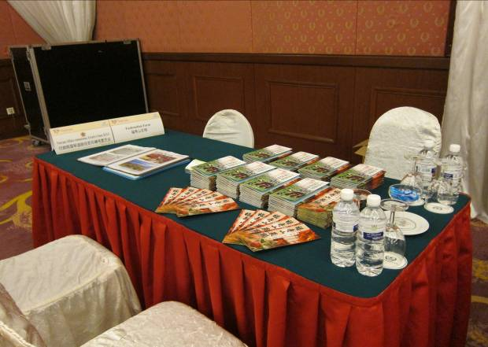 | 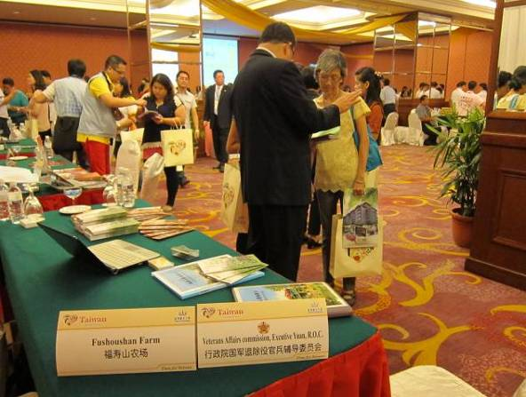
圖：旅遊交易會本會及福壽山農場展桌佈置情形 | 圖：福壽山農場李場長向旅行業者介紹農場景點特色
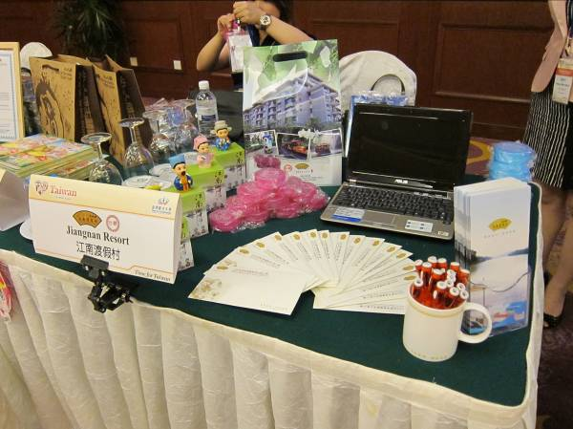 | 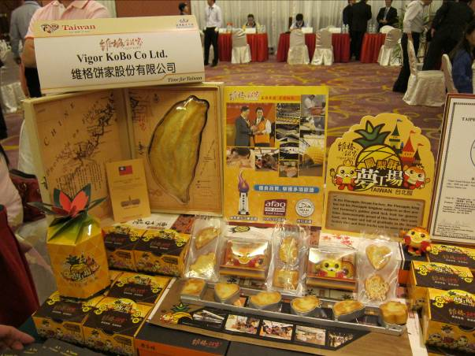
圖：旅遊交易會其他業者展桌佈置情形─江南渡假村 | 圖：旅遊交易會其他業者展桌佈置情形─維格餅家
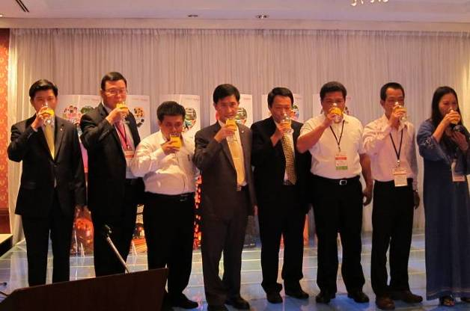 | 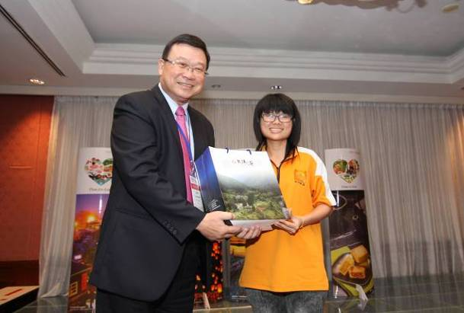
圖：交流餐會中邀請臺灣主要參展單位負責人向參加人員舉杯致意 | 圖：福壽山農場李場長代表本會贈送茶葉禮盒
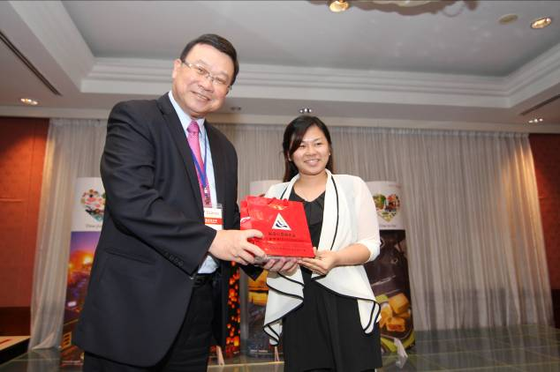 | 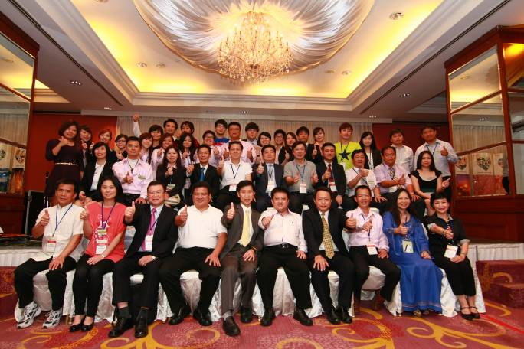
圖：福壽山農場李場長贈送該場茶葉禮盒 | 圖、臺灣觀光推廣會結束後臺灣團合影
三、參觀升旗山
日期：102年7月5日(星期五)
地點：檳城升旗山
升旗山(Penang Hill)海拔830公尺，是當地居民和遊客的避暑勝地，經查過去英國高官大多數居住在這裡，山下的士兵利用旗語傳遞重要訊息，因此為升旗山名稱的由來。本次參觀升旗山是搭乘建於1922年的纜車(2010年底已改為磁浮式纜車)到達升旗山山頂，在山上除了可以一覽檳城喬治市景色與馬六甲海峽海景，還有清真寺及印度廟，此外，山上除了一間小旅館Bellevue(聽說收費不便宜)可供遊客住宿外，這裡還保留著許多殖民地時期的渡假別墅(大多是自用)，因為只有別墅所有人才能開車上山，所以在山頂週邊參觀，可租電動車由駕駛帶遊客邊開邊解說週邊環境及人文。
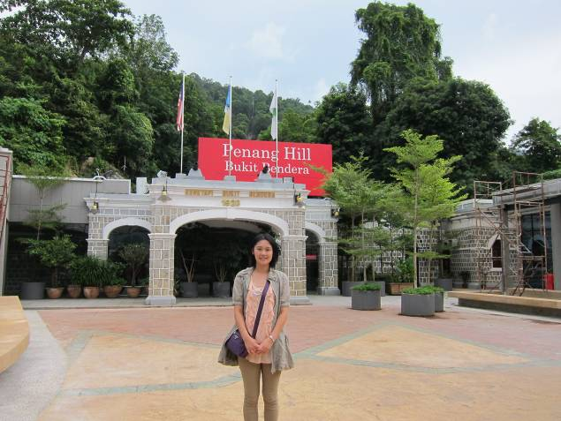 | 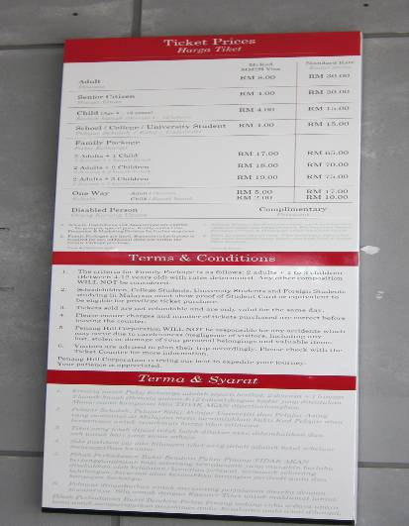
圖：升旗山入口處 | 圖：纜車票價表，其中全票RM30(當地居民RM8)
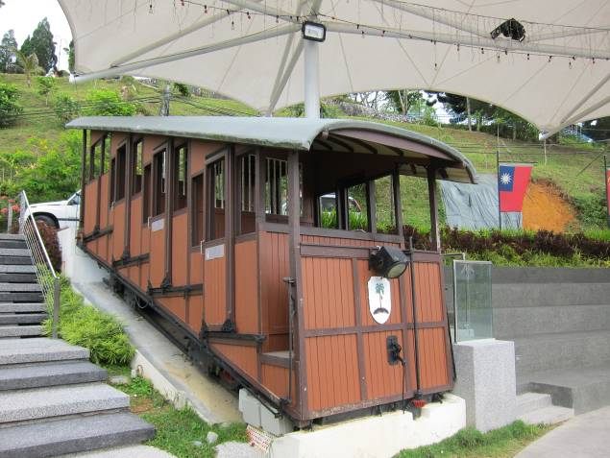 | 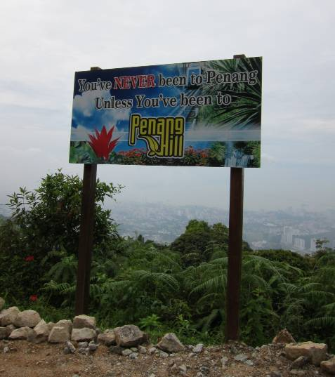
圖：升旗山頂廣場展出舊式纜車 | 圖：升旗山標語(沒來過升旗山就不算來過檳城)
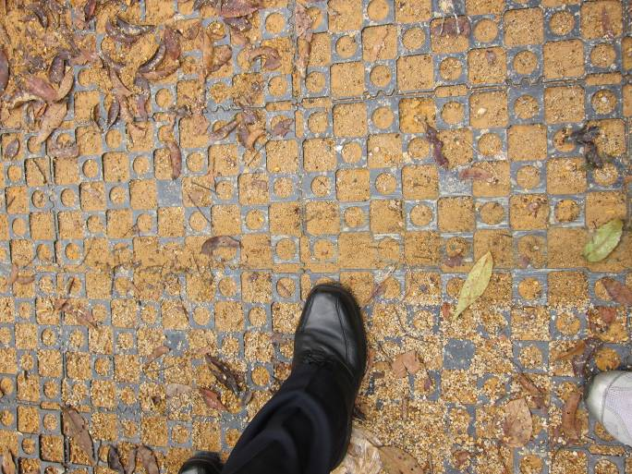 | 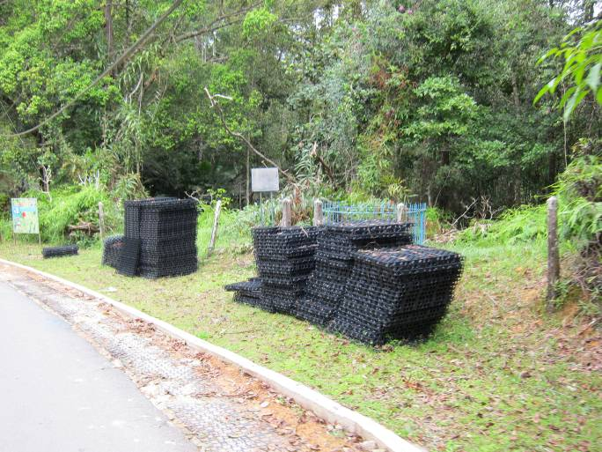
圖：山頂道路考量道路使用狀況，當地政府於道路兩旁運用類似植生穴的模具，以兼具道路安全與友善環境。
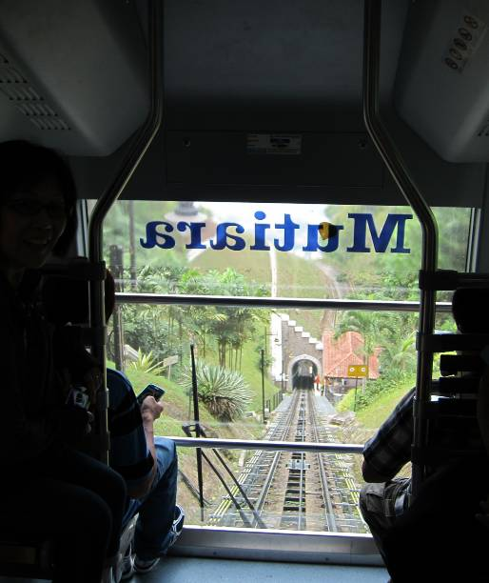 | 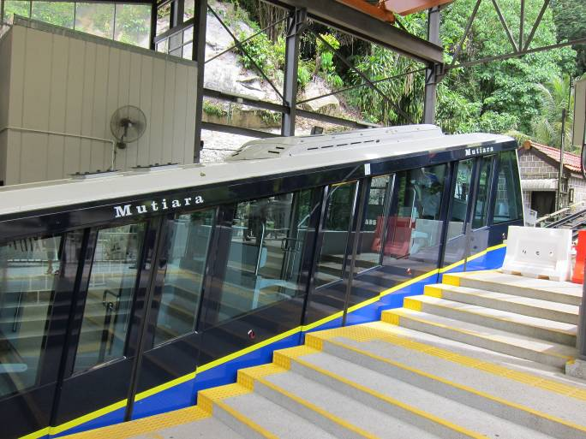
圖：下山時從纜車內部向外照 | 圖：纜車近照(2010年底改為磁浮式纜車)
四、參觀蝴蝶公園
日期：102年7月8日(星期一)
地點：檳城蝴蝶公園
檳城蝴蝶公園創立於1986年，園內的蝴蝶品種多達130種，一進入蝴蝶園就可看到豐富的植物生態及蝶群飛舞，而園內的蝴蝶已經習慣園內生態，每隻蝴蝶都很有活力外，因為並不怕人，所以常常會停留在遊客的手上及身上。沿途除有相關蝴蝶介紹(實體展示及繁殖區)及注意標示外，還有展出馬陸、陸龜、鬣蜥及捕蠅植物等，而除了蝴蝶園外，還有相關標本區、蜘蛛區、昆蟲區、資訊教育中心及售賣紀念品商店。蝴蝶公園對於當地蝴蝶及昆蟲生態保育及維護生物多樣性發展十分用心，並兼顧發展生態旅遊與環境教育，相關環境整備、解說牌標示說明設計及多媒體介紹等可作為本會所屬遊憩區未來推廣相關業務時參考。
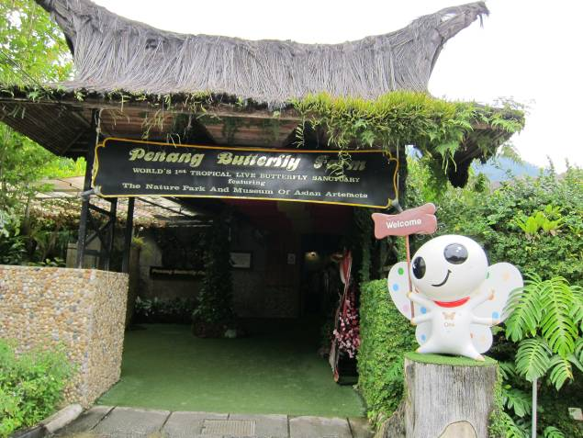 | 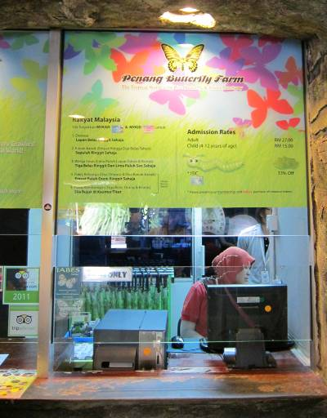
圖：蝴蝶公園入口 | 圖：入園票價表，其中全票RM27(當地居民享33%折扣)
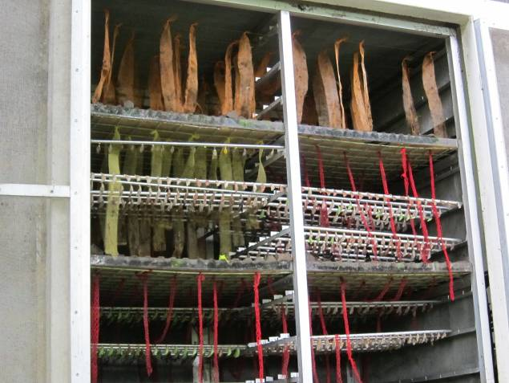 | 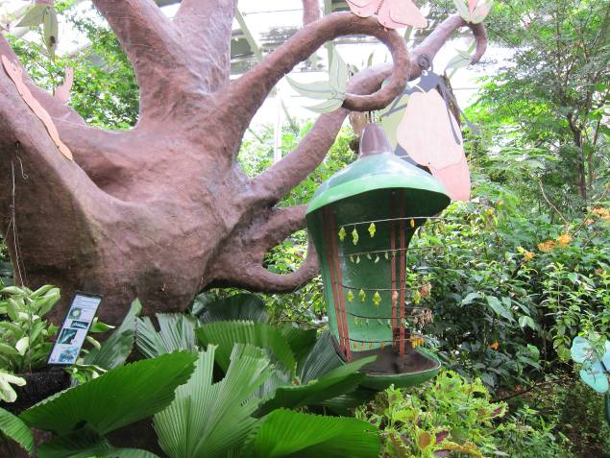
圖：蝴蝶園內蝴蝶繁殖區
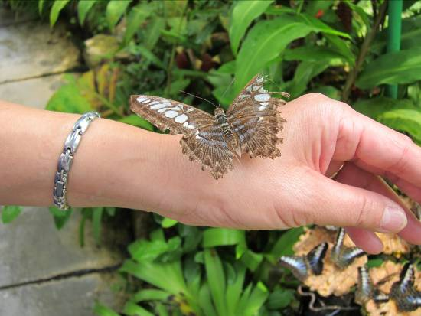 | 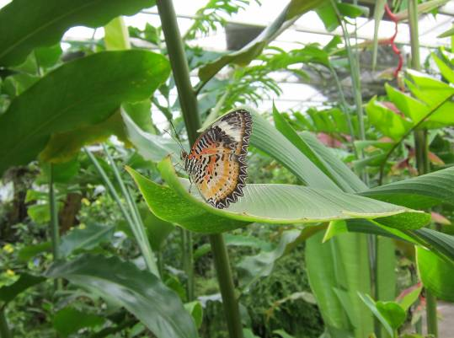
圖：園內豐富的蝴蝶生態
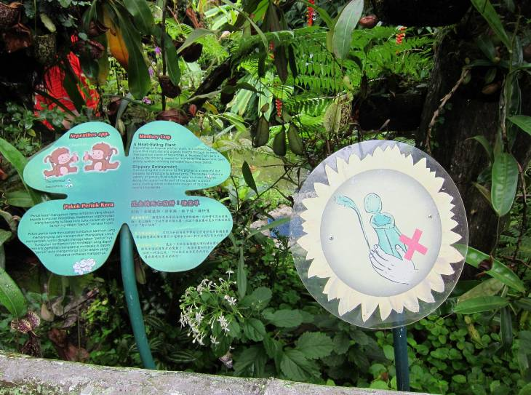 | 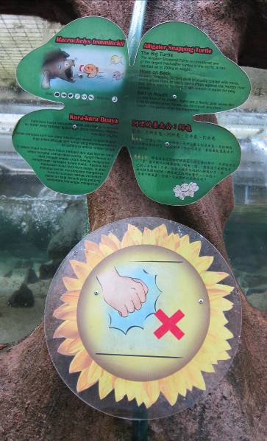
圖：多語言且有造型的解說牌以及清楚明瞭的注意標示
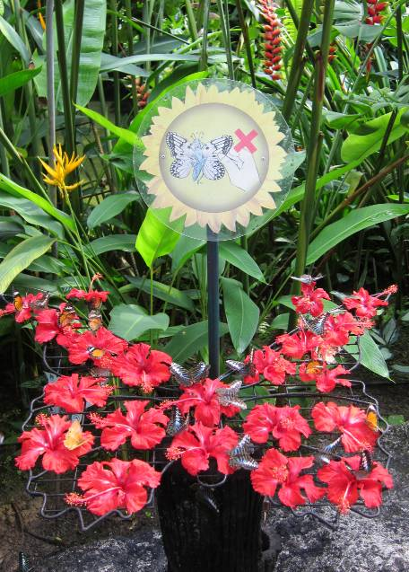 | 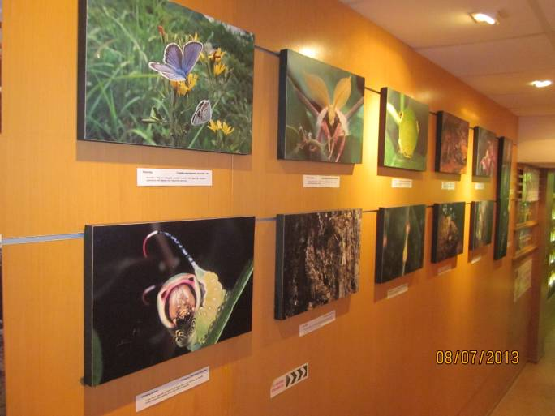
圖：豐富的蝴蝶生態 | 圖：蝴蝶及昆蟲圖片展示
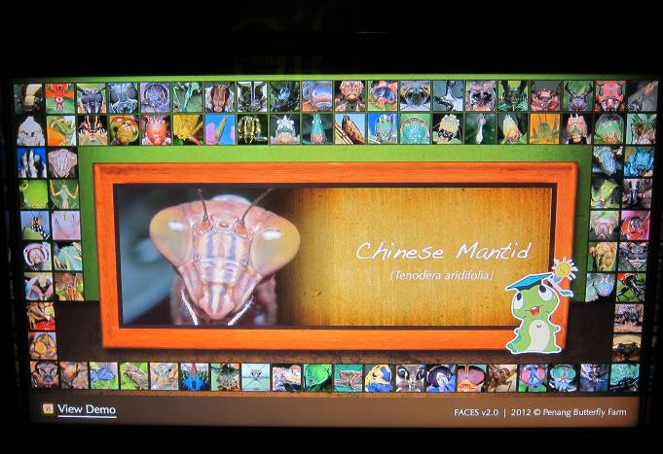 | 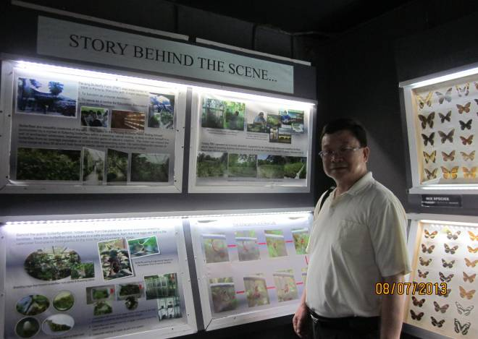
圖：色彩豐富且富教育性的多媒體互動介紹 | 圖：蝴蝶標本展示區
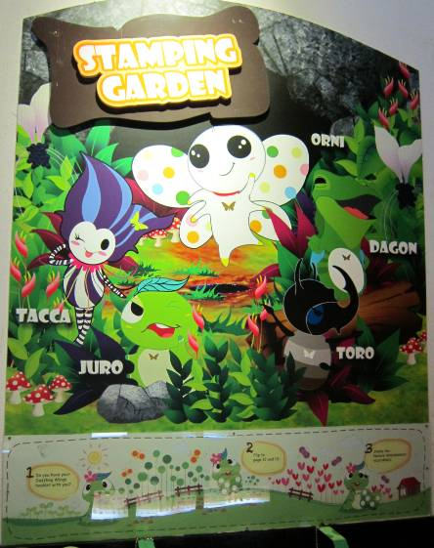 | 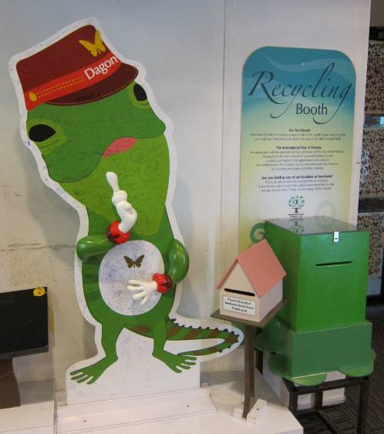
圖：以活潑可愛的動物造型製作相關文宣海報 | 圖：捐款贊助箱(海報上敘述該單位在生態維護、教育所作之努力

肆、旅展心得與建議
馬來西亞檳城人口約150萬，西元1786年成為英國在馬六甲海峽第一個殖民地，並作為東印度公司的貿易基礎，已有上百年的海運和貿易歷史。而檳城的首府喬治市(2008年7月28日被正式列為世界遺產區)，為馬來西亞第三大城(人口約70萬)，是一個以華人為主(65%)且具有古老歷史文化的大城市，基於民族文化及語言便利因素，當地來臺灣觀光的大多仍為華人居多，深耕本地旅遊市場確有必要，本次參加旅展心得與建議，簡述如下：

一、因為本次參加之旅展是馬來西亞華人旅遊公會(檳城分會)所舉辦，經過兩天參展觀察之下，參觀民眾90%以上為華人，可能基於種族文化等因素，檳城在地消費者(尤其是華人)對臺灣印象極佳，加上這些民眾多半不屬於回教徒，所以在安排旅遊行程時並不需特別選擇穆斯林餐廳或旅館，對於本會遊憩區尚未完成穆斯林相關規劃來說，在業務推廣上較為有利，也因本旅展(MITM)因參觀民眾有其獨特性，故參加本旅展較往年參加之MITTA旅展更有宣傳、推廣業務之實質功效。
二、為開拓東南亞穆斯林市場，本會所屬農場目前狀況雖仍無法取得穆斯林餐飲及住宿相關認證，但先規劃幾間房間給有特殊需求之客群(例如於房間內標示東南西北方位以利進行膜拜)，而餐飲的部分則可先配合回教宗教上特殊飲食習慣（不吃豬、帶殼海鮮、鰻魚、禁酒）開發相關餐點。
三、在馬來西亞推廣行銷時，應先配合該國學制(5月份放3週及11月中放6週)及相關公眾假期時間，鎖定家庭及學生族群於該特定時期推出特色行程，在旅展現場宣傳時則可強調該假期期間農場特色活動或景色。如於旅展期間，本會參展人員先以千里遨遊－臺灣農林場(1本就GO)向遊客整體介紹本會所屬農場，再佐以福壽山農場簡介照片圖冊介紹農場每月景色，多半有興趣到訪之遊客會進一步詢問11、12月農場有何特色，考量福壽山農場11月為蘋果採收期，國內旅遊住宿需求就已遠超過農場可容納，12月後進入冬季福壽山農場氣溫低，馬來西亞遊客較不能適應，故在向遊客推薦農場時，考量交通便利性故仍以清境與武陵農場為主。
三、藉由旅展期間與遊客解說，以及觀光推廣會與當地旅遊業者接觸，發現真正瞭解本會各農場旅遊概況者比例極低，且觀察當地旅行社包裝之旅遊套裝行程，以北部(臺北、九份)、中南部(臺中、南投及臺南)為主，故多數遊客及業者僅對清境農場的青青草原有印象，甚至不知道清境農場設有國民賓館提供住宿及餐飲服務。因此未來建議由清境農場對主推臺灣線之旅行社、公司及自由領隊等業者，藉由旅展機會多加進行交流拜訪，利用青青草原之高知名度，帶動該農場國民賓館住宿、餐飲業務，進一步推廣本會其他農場旅遊資源。
四、參觀檳城蝴蝶公園前，原本覺得入園門票要價RM27(約新臺幣270元)有點貴，但實際參觀後就完全改觀。首先見到的蝴蝶園，雖然佔地不大，但其內蜜源植物及蝴蝶生態豐富，加上相關說明牌及標示，除採簡單、易懂之圖文方式展現外，造形設計亦呼應蝴蝶主題，未來本會所屬農場在設計相關文宣品時可多花點巧思，，加強宣傳品之質感，讓收到宣傳品的遊客會有想收藏的感覺，如去(101)年臺北國際旅展(ITF)時福壽山農場贈送遊客之蘋果造型便條紙，雖然單價不高，但因造型討喜深獲遊客喜愛。另外在蝴蝶公園見到一款多媒體互動教學影(圖)片，有別於在臺灣所見影片，多以舊照片為主，這款動教學影片色彩鮮豔，資訊簡單易懂，很能吸引遊客(尤其是小朋友)使用而達到教育目的，未來本會所屬農場若有委託辦理相關影片製作時，應考量客群需求，將農場之美生動地介紹予民眾。

